安装说明

第一步：基础环境
推荐Linux服务器
推荐配置2核4G 5M带宽
推荐服务器环境：系统 Centos7.x ，安装宝塔面板 ，Nginx1.16-1.18，php版本5.6-7.3，Mysql=5.6
添加站点
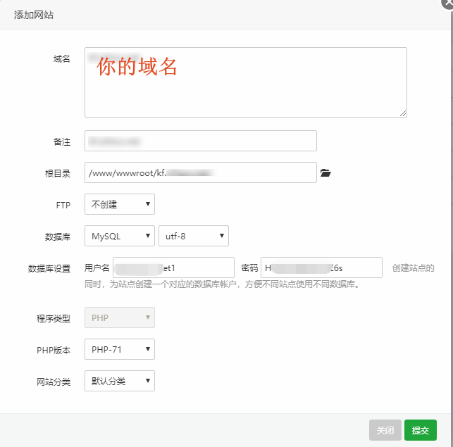

解压上传代码
将获取的源码包直接上传到站点文件夹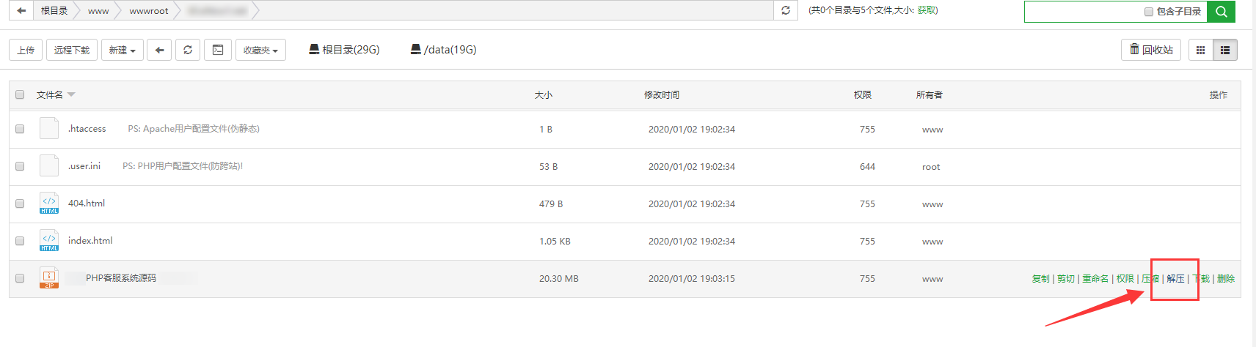
站点设置

点击 伪静态 选择 thinkphp 点击保存
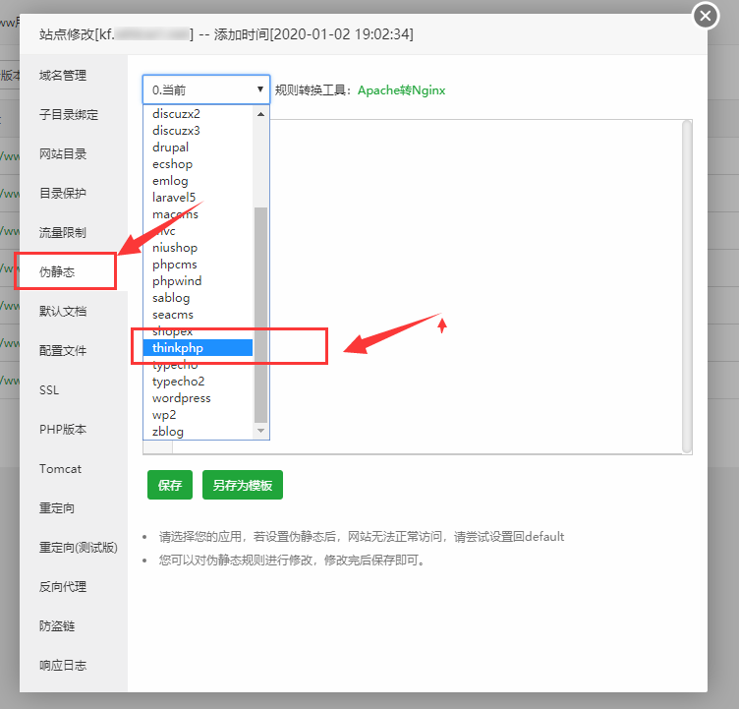
网站目录选择 站点目录名默认，
网站运行目录为............./public/
防跨站不要勾选！！！
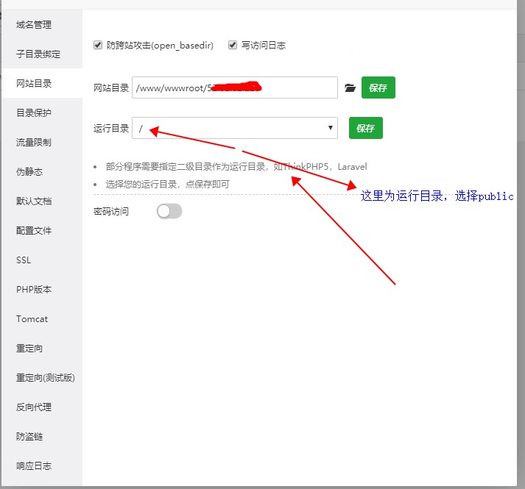
安装系统
访问网址http://你的域名/install.php进入安装程序：

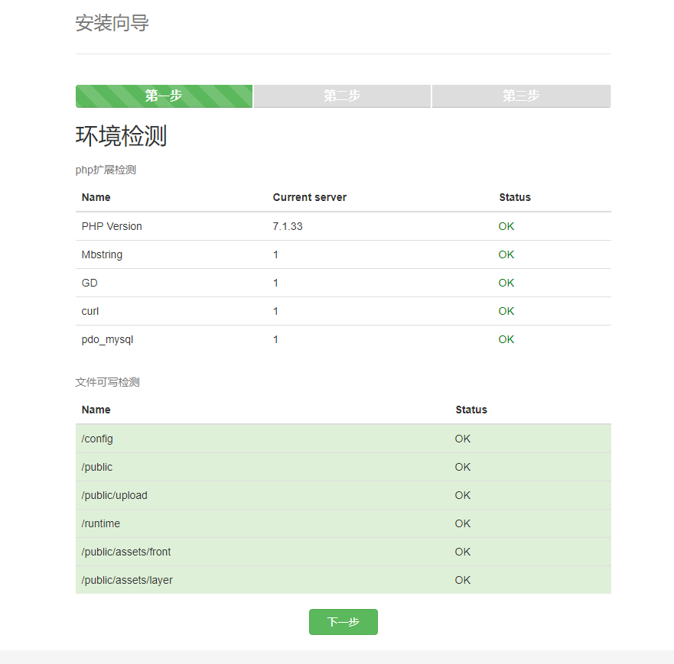
数据库信息
Host:数据库服务器的IP，如果数据库和站点是同一服务器则可填写127.0.0.1或localhost；
Database name:您的数据库名称；
Username:对应数据库的用户名；
Password:数据库的密码；
超级管理员注册
Username：管理中心超级用户账号
Password：管理中心超级用户密码
服务器端口配置
App_key：推送服务的app_key(一般默认即可)
App_secret:推送服务的app_secret(一般默认即可)
App_id: 推送服务的app_id(一般默认即可)
websocket 地址：推送服务的websocket地址(自动获取，一般默认即可)
Api地址：推送服务器的api地址（自动获取，一般默认即可）
websocket 端口：推送服务的websocket端口（默认即可，注意：防火墙必须允许该端口）
Api端口：推送服务的api端口号（默认即可， 注意：防火墙必须允许该端口）
registToken:默认即可
安装成功页面：
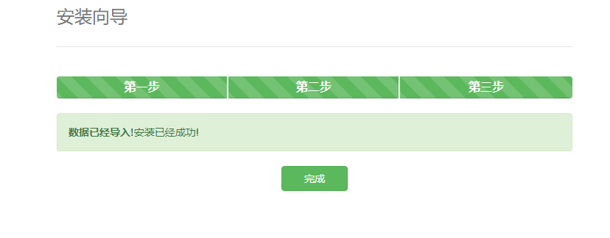
开启推送服务
进入网站目录，打开终端 cd /www/wwwroot/annie.com/ymwl_pusher
（ annie.com改为自己的网站目录名）
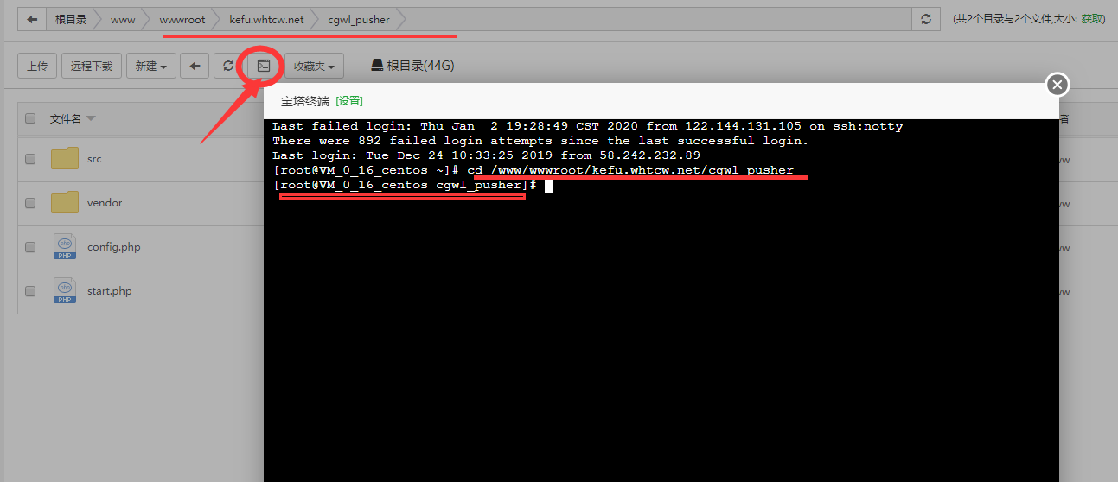
执行 php start.php start -d
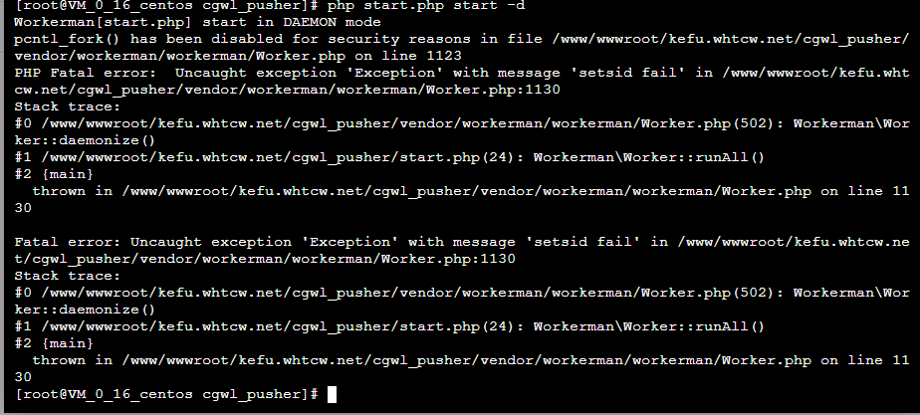
出现上图错误 进入软件管理-php7.2 配置文件 搜索 disable_functions 找到这行前面加上英文分号;
然后重启PHP（安全起见：在php禁用函数里删除：pcntl_signal 、pcntl_signal_dispatch、 pcntl_fork、pcntl_wait、pcntl_alarm即可）
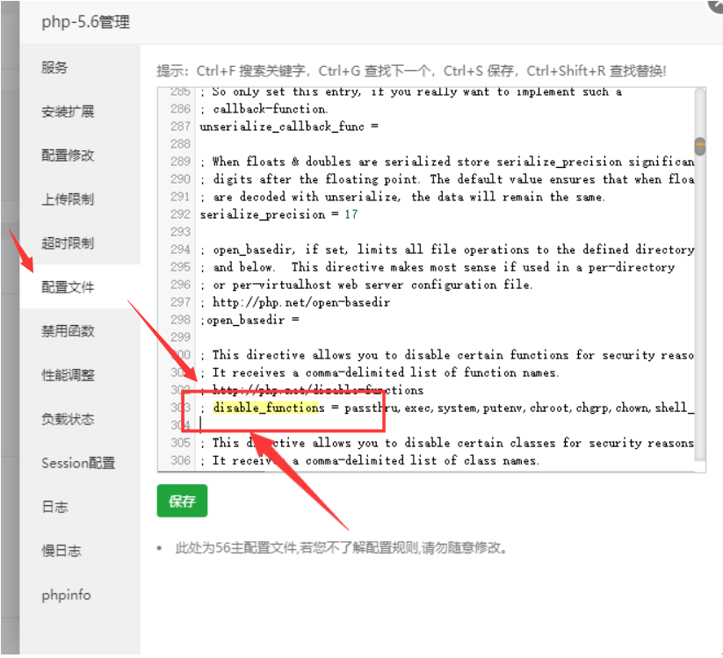
再次执行 php start.php restart -d
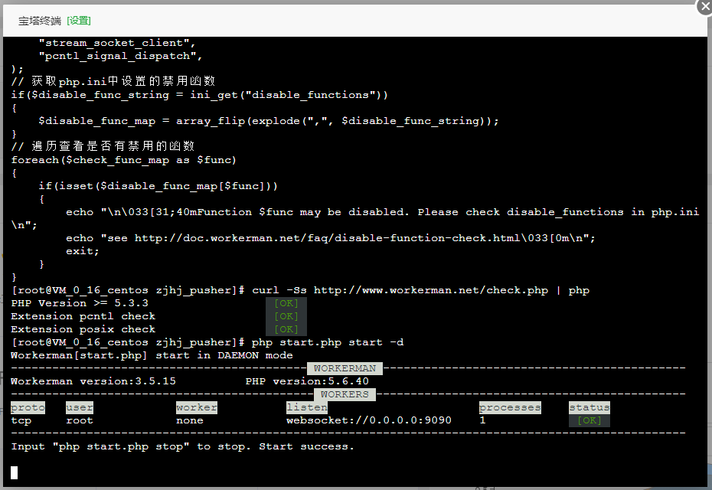
出现上图代表服务开启成功。
Linux系统检查是否满足推送服务开启条件：curl –Ss http://www.workerman.net/check.php | php
宝塔防火墙配置
开启2080和9090端口
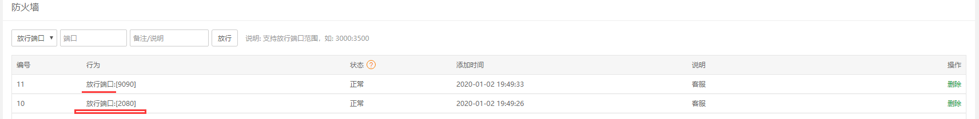

服务器安全组配置
如果您的服务器是阿里云或腾讯云的服务器，需要配置安全组，公网入方向和出方向都允许2080和9090端口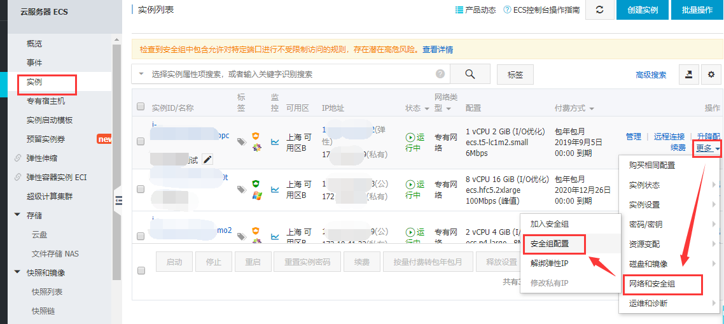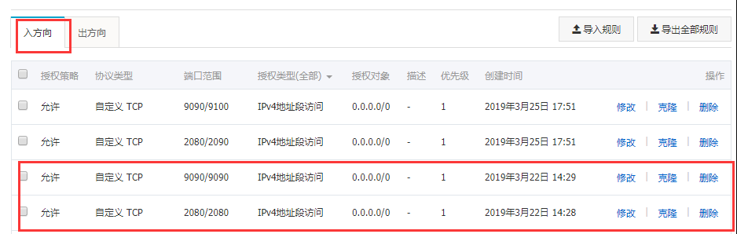
腾讯云可参考如下截图设置下出入站规则
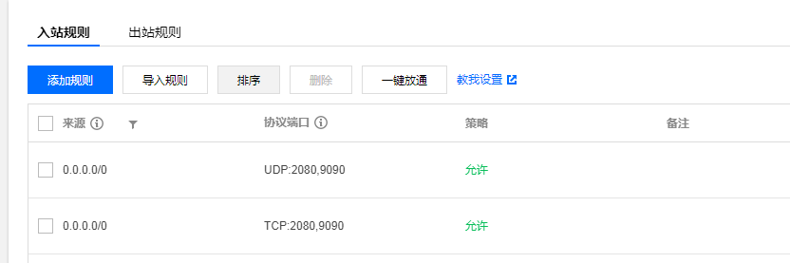

至此，程序安装完成。谢谢使用
请一定要开启端口号和推送服务，否则无法及时接收到信息，并且客服显示离线状态
如果开启了https访问也请一定按要求配置正确，否则也无法及时接收到信息，并且客服显示离线状态
端口检测工具：tool.chinaz.com/port（端口是否正确开启检查工具）
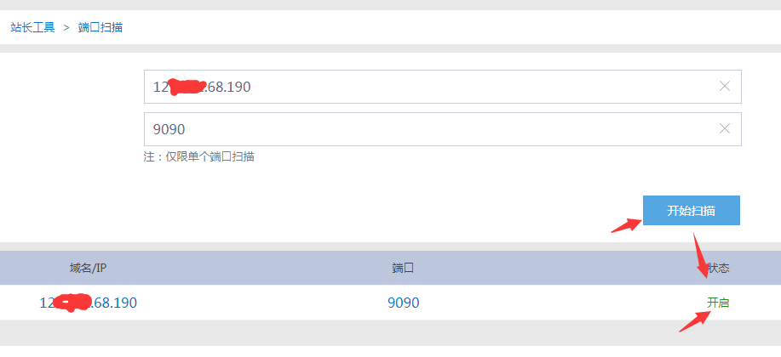

开启https访问参考https://bbs.yjsu.cn/thread-207.htm
小程序客服搭建参考：https://bbs.yjsu.cn/thread-205.htm

微信公众号配置参考:
https://www.kancloud.cn/sh495812627/lkkfxt/1991660
https://bbs.yjsu.cn/thread-206.htm

更多高级使用方式可参考类似系统https://www.kancloud.cn/wangcwei/dqlkfxt（千万别照搬，程序路径不一样的）

2020-09-17完善客户管理离线状态头像图标显示灰色
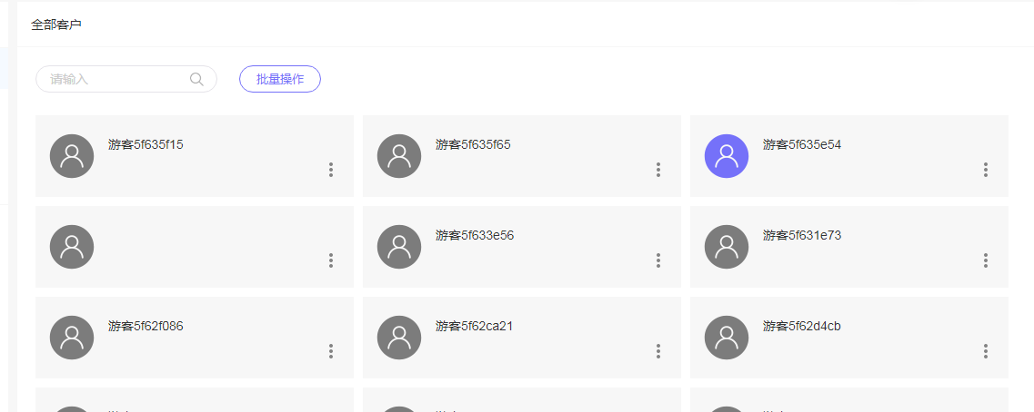
2020-10-09访客界面新增信息提示音开关按钮
2020-10-17完善https访问,无需设置复杂的反向代理实现
2020-10-20 修复手机端客服聊天新信息提示音。
2020-11-7新增访客姓名修改和电话修改
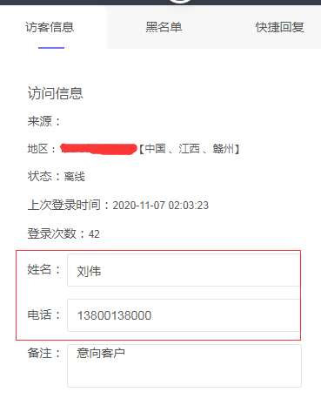
常见问题新增前端是否展示开关
完善新增客服分组名可编辑并添加排序功能
2020-11-8 完善迷你聊天窗口，支持发送商品链接标题信息
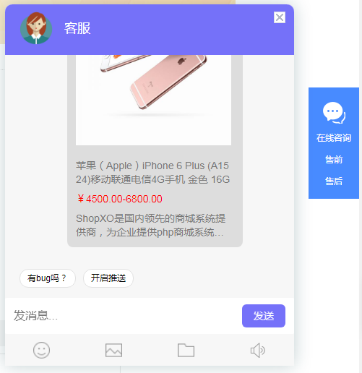

2020-11-8 新增浏览器桌面消息提示功能
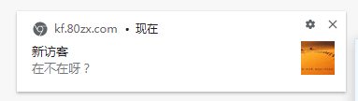
2020-11-25 新增显示记录访问登录设备信息
2020-11-26 完善客服系统与pusher通讯秘钥随机生成提高安全性。

